Fuente de alimentación regulada para 25A

Hoy en día la mayoría de los equipos de aficionados utilizan alimentaciones de 12 o 13,8V.
El avance de la tecnología ha llevado también a que estos equipos cuenten con un alto grado de sofisticación y por lo tanto sean muy sensibles a sobretensiones, cambios bruscos o ruido en las tensiones de alimentación. Esto ha hecho imprescindible el empleo de fuentes de alimentación reguladas que garanticen la estabilidad de la tensión que ingresa al equipo.
Por otra parte, para poder lograr potencias de salida del orden de los 100 Wats con las bajas tensiones requeridas por los transistores actuales (12 Volts) se requieren altas corrientes de alimentación (20 Amperes o más). Esto nos obliga a tomar determinadas precauciones (cables gruesos, bornes grandes, etc.) e impone un fuerte desafío en el diseño de las fuentes reguladas incrementando su costo.
Tal vez sea por estos motivos que la construcción casera de fuentes de alimentación reguladas no sea una práctica común entre los radioaficionados. Sin embargo la tecnología de las computadoras personales, y la gran reducción de costos que se ha venido observando en sus componentes, nos permite hoy armar en casa una fuente de alimentación regulada de características muy superiores a otras que se encuentran en el mercado a sólo una fracción del costo de una fuente comercial.
La idea original de este proyecto es de Guillermo García Mendive (LU9AGA), quien también participó en las pruebas y sugirió el montaje mecánico descripto.

Fuentes conmutadas vs. fuentes lineales
Básicamente existen dos formas de realizar una fuente de alimentación regulada.
Una de ellas consiste en hacer una fuente que entregue mayor tensión de la requerida a la salida. Entre la fuente y la carga se coloca un dispositivo regulador que no hace otra cosa que disminuir la tensión de la fuente hasta un valor deseado manteniéndolo constante. Para lograr esto, se utilizan transistores que trabajan como resistencias variables. De esta manera, parte de la potencia de la fuente llega a la carga y parte se transforma en calor que se disipa luego en el aire.
A estos dispositivos se los denomina reguladores lineales y se caracterizan por generar bastante calor para potencias medianas y altas (figura 1).
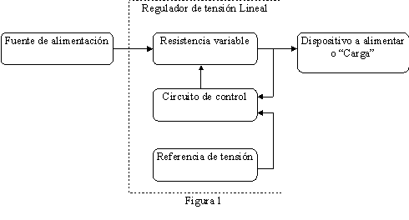
Otro tipo de reguladores son capaces de tomar de la fuente sólo la potencia que la carga requiere. De esta manera, prácticamente no hay potencia disipada en forma de calor y por ello su eficiencia es mucho mayor.
El principio de funcionamiento de estos reguladores consiste en transformar la tensión continua de la fuente en una serie de pulsos que tienen un ancho determinado. Estos pulsos son luego integrados y transformados nuevamente en una tensión continua. Variando el ancho de los pulsos es posible controlar la tensión de salida. A los reguladores que emplean este principio se los denomina reguladores conmutados (figura 2).

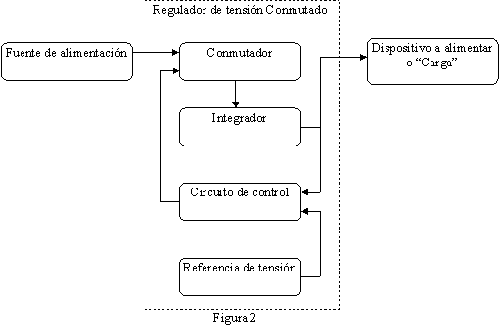
Como podrán imaginar la complejidad circuital de los reguladores conmutados había relegado su uso, hasta no hace mucho tiempo, al campo de las altas potencias o aplicaciones especiales. Sin embargo ahora se cuenta con circuitos integrados que facilitan y reducen los costos de este tipo de reguladores con lo cual su uso se ha extendido enormemente en los últimos años.

Fuentes de alimentación para PCs

Toda PC actual cuenta con una fuente de alimentación regulada conmutada de gran calidad y rendimiento.
Estas fuentes, se pueden obtener como un componente separado en los negocios del ramo. Existen distintas versiones que proporcionan distintas potencias de salida siendo las más usuales las de 200 y 250 Wats. En nuestro caso hemos optado por la versión de 250 Wats que es la empleada en los gabinetes "Minitower" para las PCs más grandes.
Estas fuentes proporcionan tensiones reguladas de +12V a 10A, +5V a 25A y dos salidas de -12 y -5 Volts de baja corriente. Nosotros para este proyecto sólo utilizaremos la salida de +5V que es capaz de brindar hasta 25A.
Cada fuente cuenta con conectores para el cable de entrada de 220V o 110V y un ventilador. Todo en una pequeña cajita metálica con abundantes orificios de ventilación.
Estas fuentes son en realidad fuentes conmutadas que utilizan un muy conocido circuito integrado especialmente diseñado para este fin, el TL494. Gracias a este integrado, se pueden hacer fuentes conmutadas a un bajo costo ya que en él están presentes todos los circuitos de control necesarios y sólo es necesario agregar algunos componentes pasivos (resistencias y capacitores) y transistores de potencia.
Actualmente estas fuentes pueden obtenerse a un precio de alrededor de los $29. Para este proyecto necesitaremos tres.

Haciendo una serie

La idea central del proyecto es utilizar tres de las fuentes antes mencionadas para obtener 13,8V a 25A.
Para ello tomaremos de cada fuente únicamente la salida de +5V que es la que tiene una capacidad de corriente de 25A. Las tres fuentes deberán conectarse en serie como lo indica la figura para que sus tensiones se sumen. (figura 3).

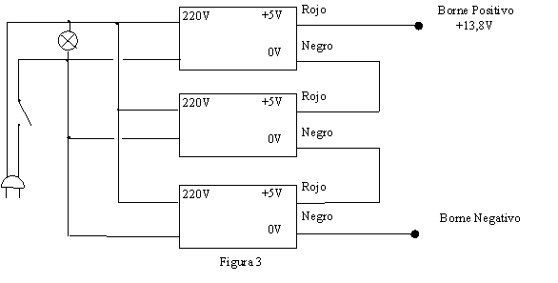
En este punto muchos se preguntarán cómo lograr 13,8V si 5+5+5=15. La respuesta aquí es que modificaremos una parte del circuito de control de cada fuente para que la salida de 5V entregue sólo 4,6V.
Pese a que esto puede parecernos una "misión imposible" al ver la placa de circuito impreso de la fuente, no lo es.
Los detalles que daré a continuación acerca de cómo modificar el circuito del regulador es aplicable a las fuentes de marca "DIAMOND" bastante populares en nuestro medio. Esto no quiere decir que sólo podemos utilizar fuentes de esa marca para nuestro proyecto sino que, si utilizamos fuentes de otra marca, es probable que el valor de las resistencias y la distribución de componentes sobre la placa sean distintas a las aquí descriptas y se requiera por lo tanto realizar algunos experimentos que se explican más abajo.
Antes de comenzar a trabajar, es necesario que hagamos dos cosas en favor de nuestra seguridad personal.
La primera es ubicar, entre los cables que salen de la fuente, a dos destinados al interruptor de encendido de la PC. Para esto abrimos la fuente. Estos cables están conectados uno a la placa de circuito impreso y otro al zócalo donde se enchufa el cordón de alimentación de 220/110V. En sus extremos estos cables generalmente traen pequeños conectores para enchufarlos a las patas planas del interruptor. Lo que debemos hacer es quitar los conectores y soldar estos dos cables entre sí. No olvidemos aislarlos adecuadamente ya que por ellos pasarán 220V.
La segunda es ver si existe interruptor de 220/110V. Si existiera, lo pasamos a la posición "220". De esta forma evitaremos posibles daños a la fuente.
Sólo cuando hayamos hecho estas dos cosas seguiremos con nuestro proyecto.
Si utilizamos fuentes "DIAMOND", lo que debemos hacer primero es ubicar al circuito integrado TL494 que es el único presente en la placa. Luego debemos identificar la pata número 1 de dicho circuito integrado que es la encargada de sensar la tensión de salida y provocar las modificaciones necesarias en el ancho de los pulsos para que dicha tensión permanezca siempre constante.
Veremos que a esta pata del circuito integrado están conectadas dos resistencias. Una de ellas es una resistencia de 82 Kohm utilizada para sensar la salida de +12V que nosotros no vamos a utilizar y por lo tanto nos conviene eliminarla. Esto lo hacemos simplemente cortando sus patitas y retirándola del circuito impreso.
La otra es una resistencia de 6200 Ohms utilizada para sensar los +5V. Si reducimos el valor de esta resistencia estaremos reduciendo la tensión de esta salida que es justamente lo que queremos lograr. La forma más sencilla de hacer esto es soldarle otra resistencia de 10 Kohms en paralelo de forma tal que la resistencia que el circuito vea sea (6200*10000)/(6200+10000)= 3827 Ohms. Esto provocará que la tensión de esta salida baje a 4,6V.
En la figura 4 vemos una representación esquemática de la ubicación de los componentes mencionados sobre la placa de circuito impreso.
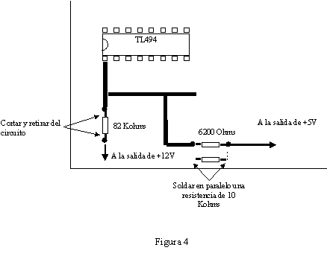
Antes de proseguir es conveniente probar la fuente que acabamos de modificar. Para ello cerramos su caja, la alimentamos con 220V y medimos que la salida que antes era de +5V (entre cables negros y rojos) efectivamente haya bajado a +4,6V.
Si utilizamos fuentes de una marca distinta a la arriba mencionada, debemos ubicar en el circuito al conjunto de resistencias que forman el divisor de tensión a partir del cual es sensada la tensión de salida. El esquema circuital es el de la figura 5. El valor de estas resistencias variará según la fuente que utilicemos.

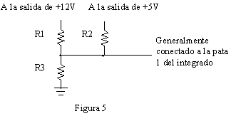
Lo que haremos primero es eliminar a R1 retirándola del circuito. Hecho esto, determinaremos en forma experimental qué valor de resistencia debemos colocar en paralelo con R2 para lograr que la salida de +5V entregue sólo +4,6V.
Comenzaremos soldando en paralelo con R2 un valor de resistencia alto (100 Kohms por ejemplo). Luego volvemos a armar la fuente y medimos la salida de +5V (entre cables negros y rojos). Si la tensión medida está por encima de los +4,6V debemos intentar soldando en paralelo un valor menor de resistencia. Si la tensión medida está por debajo de los +4,6V, pondremos en paralelo un valor mayor.
Repetimos estos experimentos hasta lograr que la salida esté lo más próxima posible a +4,6V.
Una vez que hayamos logrado disminuir la salida de las tres fuentes a +4,6V, volvemos sobre el circuito de la figura 3.
Un detalle muy importante que se desprende de este circuito es que, al conectar las fuentes en serie, sólo una de ellas quedará con su negativo conectado a tierra o gabinete.
En general, dentro de cada fuente, esta conexión esta dada a través de los tornillos de fijación de la placa al gabinete. Tengamos presente entonces que en dos de las tres fuentes el negativo (cables negros) deberá aislarse del gabinete. Más adelante, en la sección de montaje mecánico se describe cómo hacer esto.
Por otro lado nos conviene cortar a ras todos los cables que correspondan a salidas que no emplearemos (-5V, +12V y -12V). Los únicos cables de salida que dejaremos son los negros (negativo) y los rojos (salida de +5V).
Las salidas de estas tres fuentes deberán conectarse en serie tal como lo indica la figura 3. Las entradas de 220V/110V deberán conectarse en paralelo.
Para conectar en serie las salidas de las fuentes, sugiero utilizar los cables originales de masa y salida de +5V. En general se trata de 7 ó 10 cables bastante finos (AWG20) pero si los ponemos en paralelo la sección resultante será lo suficientemente grande para transportar los 25A con pérdidas mínimas. Recordemos siempre que los cables de interconexión que utilicemos entre las salidas de las fuentes estarán soportando una alta corriente y por lo tanto deberán hacerse lo más cortos posible.

Montaje mecánico
Para el montaje de la fuente podemos utilizar un gabinete especial en el cual alojaremos las tres placas y al menos uno de los ventiladores. Sin embargo resulta mucho más sencillo, económico y práctico utilizar como gabinete las mismas cajas originales de cada fuente. El único tema a resolver aquí es el de unir a las tres cajas de forma tal que el conjunto sea estable.
Para esto perforamos la base de cada caja de forma tal que podamos pasar a través de ésta los tornillos que sujetan la tapa de la caja que pondremos a su lado (figura 6).

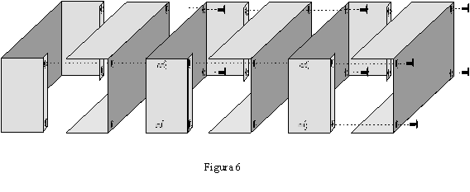
También realizaremos perforaciones alineadas en las tapas y bases como para poder pasar los cables de interconexión entre las fuentes.
Si utilizamos los gabinetes originales de las fuentes unidos entre sí, debemos cuidar que la masa de las placas de circuito impreso quede aislada de los mismos. Habitualmente, la placa de circuito impreso está fijada al gabinete metálico a través de cuatro tornillos. Sólo en uno de ellos la placa hace contacto de masa con el gabinete. Lo que debemos hacer es identificar cuál de los vértices de la placa hace el contacto y aislarla con cinta de electricista en éste extremo. No colocaremos el tornillo de fijación correspondiente a este ángulo, la placa quedará ahora sujeta sólo por los otros tres tornillos.
Por último ubicaremos los bornes de salida, el interruptor y la lámpara de encendido. Haremos que el borne negativo haga contacto eléctrico con el gabinete.
Con esto daremos por terminado el armado de la fuente.

Pruebas
Las pruebas que realizamos con LU9AGA fueron altamente satisfactorias y compensaron con creces las cuatro horas de trabajo que me demandó la construcción de la fuente.
Como carga para la prueba utilizamos algunos metros de cable que, por lo que pudimos apreciar, llevaban a la fuente a entregar bastante más de 25A sin mayores inconvenientes.
Dado que no se está utilizando la salida de +12V a 10A, podemos decir que las fuentes trabajan en forma bastante holgada y esto lleva a que en realidad podamos sacarle más de los 25A para los cuales estaba preparada originalmente la salida de +5V.
Las pruebas realizadas con osciloscopio demostraron que aún bajo condiciones de extremos cambios en la carga (entre vacío y cortocircuito) la fuente no presentaba picos de sobretensión que pudieran resultar nocivos al equipamiento.
La caída de tensión que se observó al cargar la fuente a máxima corriente fue sólo de algunas décimas de volt y se explican principalmente por la resistencia de las conexiones internas.
Se observó también que la fuente trabaja prácticamente fría no habiéndose percibido calentamiento alguno aún después de exceder ampliamente el régimen de corriente para el cual estaba diseñada.
Por otra parte he utilizado esta fuente durante varios meses para alimentar un equipo casero de 100W BLU sin ningún inconveniente.

Conclusión
Las muy buenas características de regulación obtenidas, la alta eficiencia (es una fuente que no "desperdicia" potencia en forma de calor), la capacidad de entregar corrientes bastante más allá de los 25A, y la pureza de su salida hacen de esta fuente un contrincante difícil de vencer para muchas fuentes comerciales.
También debemos destacar que esta fuente es mucho más liviana que otras ya que no tiene voluminosos transformadores ni disipadores de calor y es sumamente compacta (sólo 25x14x15 cm).
Finalmente, la inversión requerida es la tercera parte o menos de lo que pagaría por una fuente comercial.
De ahora en más, todo aficionado antes de comprar una nueva fuente se pondrá a pensar si no vale la pena pasar algún rato soldando, agujereando, y por qué no, divirtiéndose.

